**新 书 推 荐**

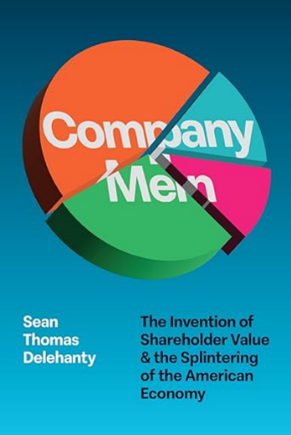**中文书名：****《企业中人：股东价值的诞生与美国经济的裂变》**

**英文书名：*Company Men: The Invention of Shareholder Value and the Splintering of the American Economy***

**作 者：Sean Thomas Delehanty**

**出 版 社：University of Chicago Press**

**代理公司：ANA/Jessica Wu**

**页 数：272页**

**出版时间：2025年10月**

**代理地区：中国大陆、台湾**

**审读资料：电子稿**

**类 型：经管**

**内容简介：**

在现代经济体系中，股价为王。企业的价值不再取决于其长远发展或社会贡献，而是以其为股东创造多少利益作为评判标准——即便这种获利是以牺牲长期增长或公共福祉为代价。在过去半个世纪的企业实践里，贪婪已然演化为一门炉火纯青的技艺。《企业中人》是一部宏观的思想史，阐述“股东价值”如何从学术边缘跃升为企业运作的核心。

历史学者尚恩·德勒杭提（Sean Delehanty）凭借丰富的档案材料，揭示了一群进取的顾问、激进投资人和经济学者如何在 20 世纪 70 年代成功将“股东价值”塑造成解决企业治理失灵与经济停滞的万灵药。这场理念的成功推广，催生出一批富裕的经理阶层，他们在日常实践中贯彻股东价值理论——却往往以牺牲其他一切为代价。在德勒杭提笔下，美国现代企业史成为一部警世的商业编年：这套体制称雄全球，却也带来了难以计数的悔恨——昔日的拥护者亦深受其害。《企业中人》以生动的思想史视角，揭示当今经济不满情绪的意外源头。

作者简介：

**尚恩·德勒杭提（Sean Delehanty）**是一位美国政治经济史学者，专攻20世纪美国资本主义发展史。他拥有约翰斯·霍普金斯大学历史学博士学位和罗彻斯特大学西蒙商学院企业管理硕士学位，目前与妻女居于弗吉尼亚州北部。

**媒体评价：**

“《企业中人》经过充分研究，叙述极具说服力，呈现了改变美国资本主义的‘股东价值革命’亟需被书写的历史。德勒杭提巧妙梳理经济理论与商业实践交汇的复杂领域，阐释了一群管理者、知识分子和游说者如何重塑企业管理的基本理念。通过这番研究，德勒杭提让我们对如今被视为常态的、分化且不平等的经济之起源，有了深刻的全新理解。”

——本杰明·C·沃特豪斯（Benjamin C. Waterhouse），美国北卡罗来纳大学教堂山分校

“在过去这代人里，美国人想当然地认为企业存在就是为了创造股东价值。然而，这种观念与过去截然不同。德勒杭提追溯了股东价值的兴起，从20世纪60年代的企业集团并购，到80年代的拆分式收购，再到基于股票的薪酬体系的广泛普及。自始至终，他展现出经济学家的理念与行动所发挥的强大作用——无论好坏。”

——杰瑞·戴维斯（Jerry Davis），密歇根大学

**全书目录：**

引言：另一种休克疗法

第 1 章：企业集团

第 2 章：企业能否存续？

第 3 章：第四次并购浪潮

第 4 章：里根革命

第 5 章：公众企业的式微

第 6 章：给股票一个机会

结论：安然的终结与最后的人

致谢

注释

参考书目

索引

**感谢您的阅读！**

**请将反馈信息发至：版权负责人**

**Email**：[**Rights@nurnberg.com.cn**](mailto:Rights@nurnberg.com.cn)

安德鲁·纳伯格联合国际有限公司北京代表处

北京市海淀区中关村大街甲59号中国人民大学文化大厦1705室, 邮编：100872

电话：010-82504106, 传真：010-82504200

公司网址：[http://www.nurnberg.com.cn](http://www.nurnberg.com.cn/)

书目下载：<http://www.nurnberg.com.cn/booklist_zh/list.aspx>

书讯浏览：<http://www.nurnberg.com.cn/book/book.aspx>

视频推荐：<http://www.nurnberg.com.cn/video/video.aspx>

豆瓣小站：<http://site.douban.com/110577/>

新浪微博：[安德鲁纳伯格公司的微博_微博 (weibo.com)](https://weibo.com/1877653117/profile?topnav=1&wvr=6)

微信订阅号：ANABJ2002

